Министерство образования и науки Российской Федерации
Федеральное агентство по образованию
Новгородский государственный университет имени Ярослава Мудрого
Ассоциация юридических вузов
Региональный общественный фонд «Содействие юридическому образованию»
Новгородское региональное отделение
Общероссийской общественной организации
«Ассоциация юристов России»
Избирательная комиссия Новгородской области
Издательская группа «Юрист»
Региональный центр сети «КонсультантПлюс»

II Международная научно-практическая конференция

«Юридическая наука: проблемы и перспективы развития (региональный аспект)»

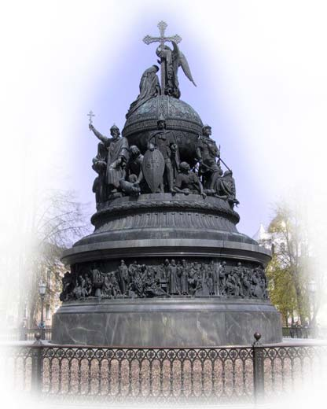

Великий Новгород
8–9 октября 2009 года

Уважаемые коллеги!

8 и 9 октября 2009 года в Новгородском государственном университете имени Ярослава Мудрого состоится

II Международная научно-практическая конференция

«Юридическая наука: проблемы и перспективы развития
(региональный аспект)»,

посвященная 15-летию системы высшего юридического образования в
Новгородской области и 1150-летию со дня основания Великого Новгорода.

В рамках конференции будут заслушаны научные исследования (доклады) по следующим секциям:

- Секция «Теория и история государства и права»
- Государственно-правовая секция
2.1. подсекция «Конституционное и муниципальное право»
2.2. подсекция «Административное и финансовое право»
2.3. подсекция «Избирательное право и избирательный процесс»
2.4. подсекция «Экологическое право»
- Международно-правовая секция
3.1. подсекция «Международное публичное право»
3.2. подсекция «Международное частное право»
3.3. подсекция «Право Европейского Союза»
- Гражданско-правовая секция
4.1. подсекция «Гражданское право»
4.2. подсекция «Предпринимательское и коммерческое право»
4.3. подсекция «Гражданское процессуальное право»
4.4. подсекция «Арбитражное процессуальное право»
4.5. подсекция «Трудовое право и право социального обеспечения»
- Уголовно-правовая секция
5.1. подсекция «Уголовное право»
5.2. подсекция «Уголовно-процессуальное право»
5.3. подсекция «Уголовно-исполнительное право»
6. Секция «Развитие юридического образования и науки в регионах».

Оргкомитет конференции оставляет за собой право изменять названия и количество секций в зависимости от тематики и количества присланных работ.
Рабочие языки конференции – русский, английский, французский, немецкий.

Требования по представлению заявок и текстов докладов

Для участия в конференции необходимо в срок до 1 июля 2009 года (включительно) выслать в адрес Оргкомитета конференции заявку (см. приложение 2) и текст доклада в объеме, не превышающем восьми страниц.
Текст доклада должен соответствовать следующим требованиям: шрифт Times New Roman; кегль 12; межстрочный интервал 1; красная строка 1 см.; поля 2 см.; сноски постраничные; перенос слов автоматический.
Перед оглавлением текста работы необходимо указать Ф.И.О. автора, его ученую степень, ученое звание, а также место работы и занимаемую должность.
Полный текст доклада участники предоставляют по прибытии на конференцию в распечатанном виде и на дискете.
Образец оформления статьи – приложение 1.

Индивидуальные либо коллективные заявки и тексты докладов должны быть направлены по электронному адресу sno_uf_novgu@mail.ru
В поле «Тема» необходимо указать Ф.И.О. участника, наименование секции и подсекции.
Материалы, присланные с нарушением указанных требований, к рассмотрению приниматься не будут.
Официальные приглашения к участию в конференции будут направлены факсом до 8 сентября 2009 года.
Сборник материалов конференции будет издан до конца 2009 года.

Обращаем Ваше внимание, что к участию в конференции допускаются: профессорско-преподавательский состав вузов, сотрудники правоохранительных органов, специалисты в области юриспруденции, а также аспиранты и соискатели.

Проезд и проживание участников – за счет направляющей организации. После получения заявки Оргкомитет проинформирует Вас об адресах гостиниц и условиях проживания.
Кроме деловой части планируется обширная экскурсионная и развлекательная программы. Участники конференции смогут ознакомиться с историческими достопримечательностями одного из древнейших русских городов – Великого Новгорода, который в нынешнем году отмечает 1150-летие со дня основания.

По вопросам проведения конференции, направления текстов докладов и заявок обращаться к координатору конференции, Гусеву Анатолию Викторовичу, по телефонам +7(8162)63-26-13 (доб. 264), +7-905-292-93-92.
E-mail: Anatoly.Gusev@novsu.ru

Оргкомитет конференции ждет тезисы докладов и надеется на скорую
встречу в колыбели российской государственности – Великом Новгороде!
ПРИЛОЖЕНИЕ 1

ОБРАЗЕЦ ОФОРМЛЕНИЯ ТЕКСТА ДОКЛАДА

Трофимова М.С.,
кандидат юридических наук,
доцент кафедры гражданского процесса Новгородского
государственного университета имени Ярослава Мудрого

ПРОБЛЕМЫ И ПЕРСПЕКТИВЫ РАЗВИТИЯ РОССИЙСКОЙ
ПРАВОВОЙ СИСТЕМЫ

Процесс становления и развития демократического правового государства сопровождается текст, текст, текст, текст, текст, текст, текст, текст, текст, текст, текст, текст, текст, текст, текст, текст, текст, текст, текст, текст, текст, текст, текст, текст, текст, текст, текст, текст, текст, текст, текст, текст…

ПРИЛОЖЕНИЕ 2
ЗАЯВКА
на участие во II Международной научно-практической конференции
«Юридическая наука: проблемы и перспективы развития
(региональный аспект)»

Страна, город
Фамилия
Имя
Отчество
Ученая степень
Ученое звание
Представляемая организация
Почтовый адрес с указанием индекса (для последующей
рассылки сборника)
Контактный телефон для связи
Факс, для направления
приглашения
Название доклада
Наименование секции и
подсекции
Технические средства,
необходимые докладчику
E-mail
Дата

Гусев А.В. Общепризнанные принципы и нормы международного права в решениях конституционных (уставных) судов субъектов Российской Федерации по делам о защите прав граждан // Сборник статей и тезисов Международной научно-практической конференции студентов, аспирантов и молодых ученых «Правосудие как институт обеспечения прав и свобод человека и гражданина». НовГУ им. Ярослава Мудрого. Москва – Великий Новгород, 2007. С. 93.

